|  |  |  |  |  |  |
| --- | --- | --- | --- | --- | --- |
| **주차** | 47주차 | **기간** | 2023.05.15  2023.05.21 | **지도교수** | (서명) |
| 이번주 한일 요약 | 전투 애니메이션 및 시스템 동기화 | | | | |

<상세 수행내용>

이번주 계획

* ~~중간발표 피드백 수정~~
  + ~~중점연구 (AWS) 시작하기~~

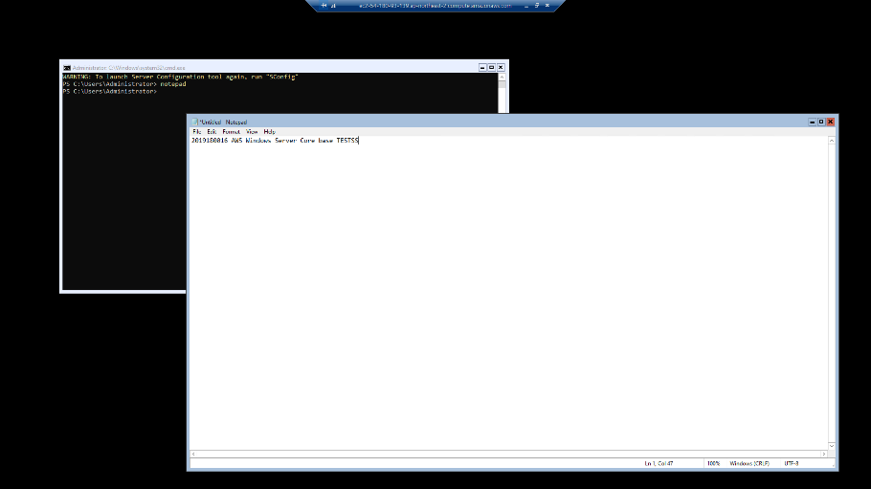

클라우드 서비스에 Windows Server Core Base를 설치하여 실행한 모습

* ~~근접공격 중복 버그 수정~~
* ~~창문파괴 로직 구현~~

피격 처리된 창문을 Destory 하는 방법으로 구현 중.

부서지는 처리를 제외한 모든 작업 끝

다음주 계획

* 중점연구 AWS 로비서버 올려두기
* 창문파괴 작업 끝내기
* 패키징 미니맵 아이콘 수정
* 엘리베이터 기능 구현
* 애니메이션 섹션 적용하기

진행 상황 유튜브 링크: <https://youtu.be/UjJPk9OH0zg>

|  |  |  |  |
| --- | --- | --- | --- |
| **문제점 정리** |  | | |
| **해결방안** |  | | |
| **다음주차** | 48주차 | **다음기간** | 2023.05.22 ~  2023.05.28 |
| **다음주 할일** |  | | |
| **지도 교수**  **Comment** |  | | |